Presseinformation
Investering i enklere planlægning og større kundefordele
BIM-data for AXOR og hansgrohe produkter
Hasselager, marts 2017. Hansgrohe Group stiller nu Building Information Modeling (BIM) data til rådighed for begge sine mærker – AXOR og hansgrohe – lige i rette tid for verdens førende VVS-messe ISH, der finder sted i Frankfurt am Main den 14. – 18. marts 2017. Med disse data er det enkelt for arkitekter, ingeniører og bygherrer at visualisere producentens armaturer og brusere til bad og køkken på skærmen, så alle relevante produktinformationer er tilgængelige i hele planlægningsfasen. BIM-dataene kan downloades via BIMobject for mærket AXOR på www.bimobject.com/da/AXOR og mærket hansgrohe på www.bimobject.com/da/hansgrohe, og dataene findes ligeledes på virksomhedens egen hjemmeside, http://pro.hansgrohe.dk, under det enkelte produkt.
Enkel planlægning med alle gængse dataformater
BIM er en modelbaseret proces for digitalt design, konstruktion, opførelse, drift og vedligehold af byggerier. For at lette arbejdet for planlæggere, arkitekter, byggeteknikere og bygherrer stiller Hansgrohe Group nu BIM-data til rådighed med oplysninger om geometri og egenskaber for armaturer, brusere og brusersystemer. BIM-modeller gengiver produkterne i detaljeringsgrad LOD 300 med alle relevante oplysninger, præcise mål, materialer og positionering. Dataene fås i seks gængse formater for at tilgodese brugere af forskellige programmer: Revit, ArchiCAD, AutoCAD, SketchUp, IFC og 3DS.
„Med BIM-data for AXOR og hansgrohe produkter investerer vi i større planlægningssikkerhed for vores kunder og alle involverede i processen. Især når byggeplanerne ændres, sparer BIM-data brugerne for meget tidskrævende korrektionsarbejde. Derfor er det vigtigt for os, at vi kan tilbyde dataene for en stor del af vores produkter i alle relevante formater,” fortæller Frank Semling, bestyrelsesmedlem for Hansgrohe SE med ansvar for Supply Chain Management og Services.
BIM-data for alle AXOR og hansgrohe produkter
I første omgang er der BIM-data klar for de talrige ISH-messenyheder fra mærkerne AXOR og hansgrohe. Der tilføjes løbende BIM-data for det eksisterende produktsortiment og kommende produktnyheder. Dermed bidrager Hansgrohe Group til effektiv koordinering mellem alle parter i hele byggeriets levetid, og ikke blot i byggefasen.

Om Hansgrohe Group – Das Original.
Hansgrohe Group med hovedsæde i Schiltach/Baden-Württemberg, Sydtyskland, er med sine mærker AXOR og hansgrohe en førende virksomhed på kvalitet, innovation og design i bad- og køkkenbranchen. Med sine armaturer, brusere og brusesystemer giver Hansgrohe Group vandet form og funktion. Virksomhedens 116-årige historie præges af opfindelser, såsom den første håndbruser med forskellige stråletyper, det første køkkenarmatur med udtrækstud og endda den første justérbare bruserstang. Med over 17.000 aktive beskyttede rettigheder står Hansgrohe Group for kvalitetsprodukter med lang levetid.
34 datterselskaber, 21 salgskontorer og kunder i over 140 lande gør virksomheden til en pålidelig partner over hele verden. Hansgrohe Group, dens mærker og dens produkter er præmieret med talrige udmærkelser, herunder over 500 designpriser siden 1974. Den bæredygtige produktion af vand- og energibesparende produkter er central for virksomhedens aktiviteter, og produkterne anvendes i projekter verden over – f.eks. luksuskrydstogtskibet Queen Mary 2, verdens højeste bygning Burj Khalifa og kronprinsparrets gemakker på Amalienborg. Den høje kvalitetsstandard sikres med produktion på Hansgrohe Groups fem egne fabrikker i Tyskland, Frankrig, USA og Kina. I 2015 omsatte Hansgrohe Group for 964 mio. euro (7,19 mia. kr.), og virksomheden beskæftiger over 4.000 medarbejdere på verdensplan, heraf ca. 60 procent i Tyskland.
Læs mere om Hansgrohe Group vores mærker AXOR og hansgrohe på:
www.facebook.com/axor.design
www.facebook.com/hansgrohe
www.twitter.com/hansgrohe_pr

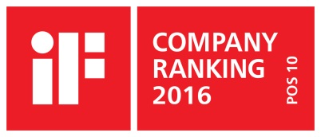 | Sanitetsbranchens designleder  I den aktuelle Ranking fra det Internationale Forum Design (iF) af de bedste virksomheder i verden når det handler om design, ligger Hansgrohe SE på en 10. plads ud af ca. 2.000 virksomheder. Med 860 point overhaler armatur- og bruserspecialisten fra Schiltach endda virksomheder som Apple, Daimler og Nike og topper endnu en gang design-hitlisten for sanitetsbranchen.  www.hansgrohe.dk/design

Yderligere information: | Hansgrohe A/S, Marketingafdelingen  Att. Merete Lykke Jensen  Jegstrupvej 6  8361 Hasselager  Tlf. 86 28 74 00  marketing@hansgrohe.dk  www.hansgrohe.dk  www.axor-design.com
Billedoversigt
BIM-data for AXOR og hansgrohe
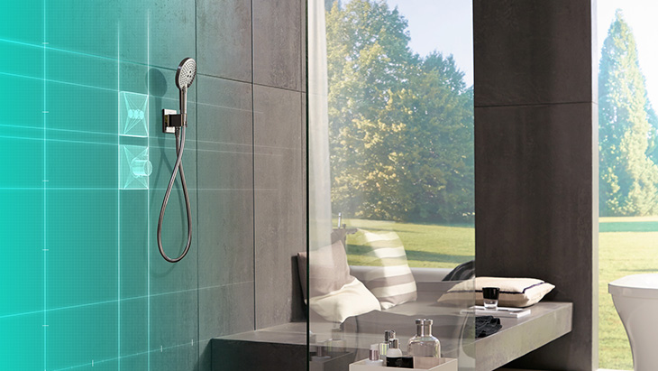
BIM_AXOR_hansgrohe.jpg
Copyright: Hansgrohe SE
For begge mærker under Hansgrohe Group – AXOR og hansgrohe – står Building Information Modeling (BIM) data fremover til rådighed. Med disse data er det enkelt for arkitekter, ingeniører og bygherrer at visualisere producentens armaturer og brusere til bad og køkken på skærmen, så alle relevante produktinformationer er tilgængelige i hele planlægningsfasen. BIM-dataene kan downloades på virksomhedens internationale hjemmeside, www.pro.hansgrohe-int.com/bim eller via BIMobject for mærket AXOR på www.bimobject.com/da/AXOR og mærket hansgrohe på www.bimobject.com/da/hansgrohe.

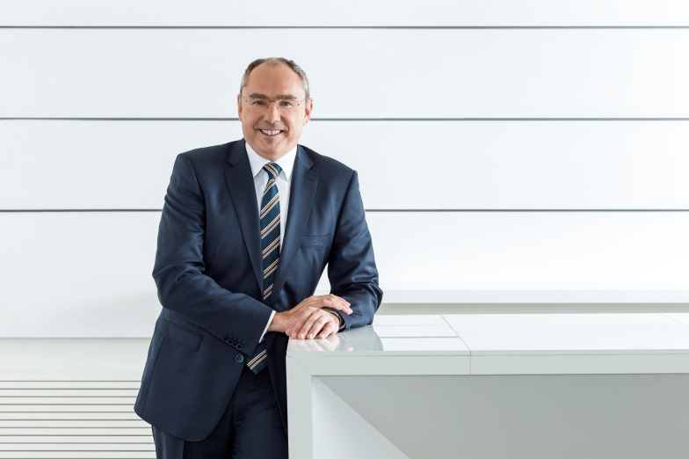
Frank_Semling_by_Andreas_Pohlmann
Copyright: Hansgrohe SE
Frank Semling, bestyrelsesmedlem for Hansgrohe SE med ansvar for Supply Chain Management og Services.

Copyright: Vi skal gøre opmærksom på, at vi har begrænset brugsret til disse billeder. Alle yderligere rettigheder tilhører den respektive fotograf. Derfor må billederne kun anvendes honorarfrit, hvis de entydigt og udtrykkeligt tjener præsentation eller markedsføring af ydelser, produkter eller projekter tilhørende virksomheden Hansgrohe SE og/eller et af virksomhedens mærker (hansgrohe, AXOR). Ønskes billederne brugt i anden sammenhæng, kræves den respektive rettighedsindehavers godkendelse og godtgørelse efter aftale med denne.

